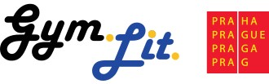

Projektový list celoškolních projektů
2. část pilotáže

Školní rok: 2021/2022
Třída:

Název projektu:

Řešitel projektu:

Spolupracovníci:

Vedoucí projektu:

Odborný konzultant:

Individuální cíl řešitele projektu:

Poznámky:

